§ 16b miljøtilladelse til
kvægproduktion på
Hvamvej 4, 7470 Karup
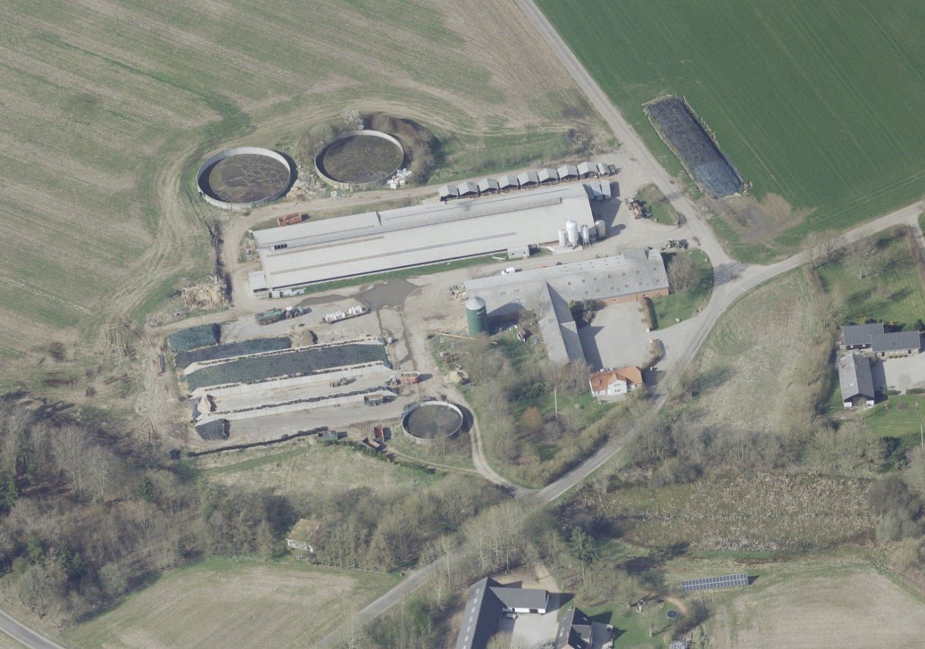

Dato for tilladelse: 6. september 2024

Indholdsfortegnelse
Indholdsfortegnelse 1
Datablad 3
1 Resumé og samlet vurdering 4
1.1 Ansøgning om miljøtilladelse 4
1.2 Afgørelse 4
1.3 Ikke teknisk resumé 5
1.4 Offentlighed 7
2 Vilkår for kvægbruget 8
3 Generelle forhold 12
3.1 Beskrivelse af husdyrbruget 12
3.2 Meddelelsespligt – anlæg, arealer, ejerforhold 12
3.3 Gyldighed 12
4 Husdyrbrugets beliggenhed og planmæssige forhold 14
4.1 Bygge- og beskyttelseslinier, fredninger mv. - anlægsdelen 14
4.2 Placering i landskabet -anlægget 15
5 Husdyrhold, staldanlæg og drift 16
5.1 Husdyrhold og produktionsareal 16
5.2 Energi- og vandforbrug 19
5.3 Spildevand og Regnvand 20
5.4 Affald 21
5.5 Råvarer og hjælpestoffer 22
5.6 Driftsforstyrrelser eller uheld 23
6 Gødningsproduktion og -håndtering 25
6.1 Gødningstyper og mængder 25
7 Forurening og gener fra husdyrbruget 27
7.1 Ammoniak og natur 27
7.2 Lugt 29
7.3 Fluer og skadedyr 30
7.4 Transport 31
7.5 Støj fra anlægget og maskiner 32
7.6 Støv fra anlæg og maskiner 33
7.7 Lys 33
8 Bedste tilgængelige teknik (BAT) og egen kontrol 35
9 Ophør 37
10 Samlet konklusion 38
11 Tilladelsens gyldighed, klagevejledning og underretning 39
11.1 Tilladelsens gyldighed 39
11.2 Klagevejledning og søgsmål 39
11.3 Underretning om tilladelsen 40

Datablad
Titel: § 16b miljøtilladelse af kvægproduktion på Hvamvej 4, 7470 Karup
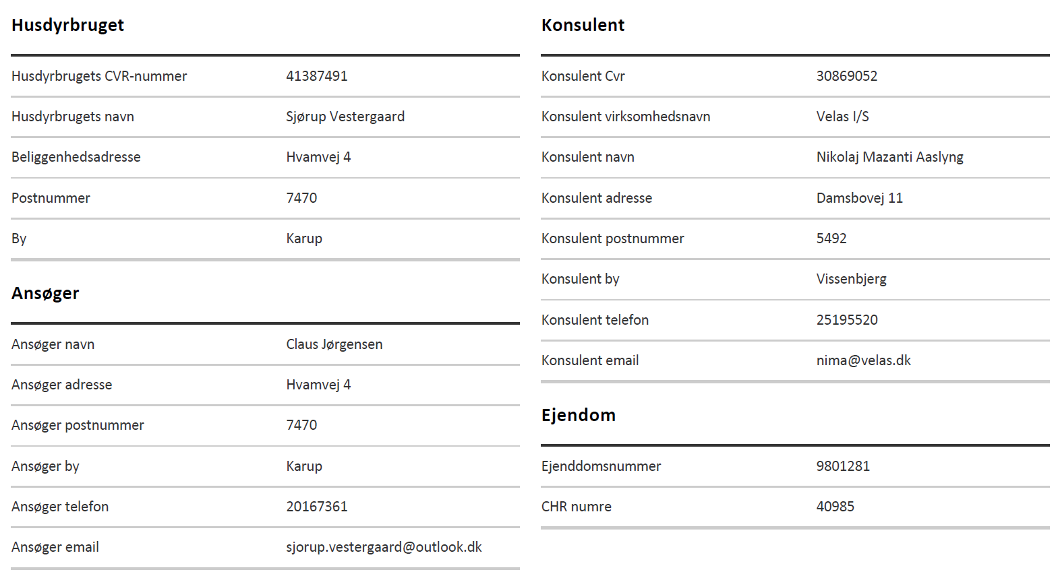

Dato for tilladelse: 6. september 2024
Tilladelsen er udarbejdet af:
Inger Dalgaard
Miljøsagsbehandler, Cand. Agro.

Viborg Kommune
Teknik og Miljø
Prinsens Alle 5,
8800 Viborg

Resumé og samlet vurdering

Ansøgning om miljøtilladelse
Viborg Kommune har modtaget en miljøansøgning for ejendommen Sjørup Vestergaard, Hvamvej 4, 7470 Karup. Ansøgningen om miljøtilladelse efter Husdyrbruglovens § 16b er indsendt af Claus Jørgensen, CVR nr. 41387491.

Ejendommens nuværende godkendelse er en § 12 miljøgodkendelse fra den 14. januar 2010, hvor ejendommen blev godkendt til en produktion på 250 jerseykøer, 60 jersey småkalve og 190 jersey kvier/stude fra 6 mdr. til kælvning svarende til i alt 366,62 dyreenheder efter dagældende omregningsfaktorer.

I 2012 blev der anmeldt ’dyrevelfærdsmæssige ændringer’. Den anmeldte ’velfærdsmæssige ændring’ bestod i udvidelse af en staldbygning med ca. 52 m² og etablering af en 60 m² stor betonplads (til kalvehytter).

Claus Jørgensen ønsker at få godkendt nye og eksisterende produktionsarealer efter gældende lovgivning, hvor der ikke længere godkendes et bestemt antal dyr, men derimod et bestemt antal m² produktionsareal i staldanlægget på Hvamvej 4, 7470 Karup. Det er produktionsarealet (det staldareal som dyrene har adgang til) samt dyre- og gulvtyper, der er afgørende for en produktions miljømæssige belastning.

Der søges om tilladelse til at de eksisterende stalde samt at en lade, inddrages til dybstrøelsesstald. Alle produktionsarealer ønskes godkendt til ’flexgruppe: Alle kvæg’, så der er mest muligt fleksibilitet til at kunne flytte dyrene rundt på ejendommen. Der søges også om lovliggørende tilladelse til en møddingsplads på 151 m² vest for stalden.

Der søges om tilladelse til udvidelse af produktionsarealet med 301 m², til ialt 2.316 m², samt til opbevaring af husdyrgødning i ejendommens 3 gyllebeholdere og på møddingspladsen.

Der bygges ikke nyt i forbindelse med denne ansøgning, men som nævnt inddrages og ombygges en eksisterende lade til dybstrøelsesstald.

Ansøgningen om miljøtilladelse er indsendt til Viborg Kommune første gang den 18. april 2024 gennem Miljøstyrelsens elektroniske ansøgningssystem i skema nr. 243327.

Afgørelse
Viborg Kommune har vurderet, at der kan meddeles tilladelse til den ansøgte produktion og fleksibilitet på bedriften Hvamvej 4, 7470 Karup, i henhold til de gældende regler.
Miljøtilladelsen meddeles i henhold til § 16b i Husdyrbrugloven (Lovbekendtgørelse nr. 520 af 1. maj 2019) og Husdyrgodkendelsesbekendtgørelsen (Bekendtgørelse nr. 300 af 20. marts 2024 om godkendelse og tilladelse mv. af husdyrbrug).
Miljøtilladelsen efter lovens § 16b er baseret på oplysningerne i ansøgningen samt efterfølgende oplysninger og er betinget af de fastsatte vilkår. Miljøtilladelsen indeholder en miljøteknisk redegørelse samt kommunens bemærkninger og vurdering af de miljømæssige virkninger på naturen, miljøet og naboer.
Viborg Kommune har stillet konkrete vilkår for husdyrbrugets drift og indretning for at sikre
- at husdyrbruget drives og indrettes i overensstemmelse med ansøgningsmaterialet og miljøredegørelsen
- at kravet om reduktion af ammoniaktab fra stald og lager overholdes
- at yderligere miljøkrav fastsat på grundlag af kommunalbestyrelsens vurdering af ansøgningsmaterialet overholdes
- at nedsætte risikoen for, at der forekommer forurening eller gener ud over de forventede ifølge miljøvurderingen
Miljøtilladelsen meddeles under forudsætning af, at de til enhver tid generelle miljøregler overholdes herunder reglerne i den til enhver tid gældende Husdyrgødningsbekendtgørelse (Bekendtgørelse om miljøregulering af dyrehold og om opbevaring af gødning).
Miljøgodkendelsen fritager ikke fra krav om eventuelle tilladelser, godkendelser, dispensationer eller lignende efter anden lovgivning og efter andre bestemmelser som f.eks. museumslovens bestemmelser vedrørende fund af fortidsminder i forbindelse med jordarbejde. Etablering af nye stalde eller ombygning af eksisterende må ikke igangsættes, før der er givet en byggetilladelse fra Viborg Kommune og eventuelle andre nødvendige tilladelser fra kommunen eller andre relevante myndigheder.

Ikke teknisk resumé
Produktion
Viborg Kommune har modtaget en miljøansøgning for ejendommen Sjørup Vestergaard, Hvamvej 4, 7470 Karup.

Ejendommens nuværende godkendelse er fra 2010, hvor ejendommen blev godkendt til en produktion på 250 jerseykøer, 60 jersey småkalve og 190 jersey kvier/stude fra 6 mdr. til kælvning.

Claus Jørgensen ønsker nu at få godkendt nye og eksisterende produktionsarealer efter gældende lovgivning, hvor der ikke længere godkendes et bestemt antal dyr, men derimod et bestemt antal m² produktionsareal i staldanlægget på Hvamvej 4, 7470 Karup. Det er produktionsarealet (det staldareal som dyrene har adgang til) samt dyre- og gulvtyper, der er afgørende for en produktions miljømæssige belastning.

Der søges om tilladelse til produktion i de eksisterende stalde samt i en lade, der inddrages til dybstrøelsesstald. Der søges også om lovliggørende tilladelse til en møddingsplads på 151 m² vest for stalden.

Der søges om tilladelse til udvidelse af produktionsarealet med 301 m², til ialt 2.316 m², samt til opbevaring af husdyrgødning i ejendommens 3 gyllebeholdere og på møddingspladsen.

Placering
Ejendommen er beliggende i Sjørup i landzone syd for Skelhøje og øst for Frederiks. Det omkringliggende landskab er præget af landbrugsdrift.

Ejendommens bygninger ligger ikke indenfor naturområder med særlige naturbeskyttelsesinteresser eller beskyttelseslinjer hvis formål ikke kan efterkommes.

Lugt
De nærmeste naboer uden landbrugspligt er Hvamvej 17, 7 og 5. Nærmeste samlede bebyggelse er Skelhøje. Nærmeste byzone er Frederiks.

Lugtberegningerne viser, at afstandskravene overholdes for såvel nærmeste nabobeboelse, samlet bebyggelse og byzone.
Transporter til og fra ejendommen
Det samlede antal transporter til og fra Hvamvej 4 vil (som følge af den øgede produktion og at alt dybstrøelse leveres til biogas), stige med 112 transporter til i alt 1.194 transporter om året. Det svarer til, at der i gennemsnit vil være 3 transporter til og fra Hvamvej 4 om dagen.
Transporterne forventes hovedsageligt at foregå på hverdage inden for normal arbejdstid. Det vurderes ikke, at antallet af transporter vil give anledning til væsentlige gener.
Husdyrgødning
På Hvamvej 4 produceres der både dybstrøelse og gylle, begge dele køres til biogasanlæg. Dybstrøelsen muges typisk ud hver anden uge og afhentes til biogas en gang om måneden. Gyllen fra kvierne på Vimdalsvej 6 køres til biogasanlægget, returgylle herfra opbevares i gyllebeholderne på Hvamvej 4, hvor der er opbevaringskapacitet til mindst 9 måneder.
Støv, støj og fluer
Der forventes ikke væsentlige gener med hensyn til støv, støj og fluer.
Ammoniakbelastning og særlig værdifuld natur
Den nærmeste naturtype, der potentielt kan påvirkes af ammoniak, er en mose beliggende lige syd for anlægget. Imidlertid udsættes de ammoniakfølsomme naturtyper i området ikke for et væsentligt pres fra produktionen, da ammoniakudledningen er lav og ligger betydeligt under de tilladte grænseværdier.
Bedst Tilgængelige Teknik (BAT)
For husdyrbrug omfattet af miljøtilladelse/-godkendelse er der altid krav om at anvende den bedst tilgængelige teknik. For en tilladelse efter §16b i Husdyrbrugloven betragtes overholdelse af gældende love og bekendtgørelser som værende BAT.
I forhold til at begrænse ammoniakfordampningen er dette i lovgivningen omsat til et bestemt krav til mængden af ammoniak, der må fordampe fra husdyrbruget. I det ansøgte projekt er kravet til maksimal ammoniakfordampning overholdt.
Samlet konklusion
Viborg Kommune vurderer, at husdyrbruget har truffet de nødvendige foranstaltninger til at forebygge og begrænse forureningen fra husdyrbrugets anlæg. Desuden vurderer Viborg Kommune, at husdyrbruget kan drives uden væsentlige indvirkninger på miljøet, når vilkårene i denne tilladelse overholdes.

Offentlighed
Naboer til Hvamvej 4 blev orienteret om ansøgningen den 4. juni 2024 med en frist på 2 uger til at indsende bemærkninger. Der er ikke indkommet bemærkninger i forbindelse med høringen.

Vilkår for kvægbruget
1) Miljøtilladelsen omfatter husdyrproduktionen på ejendommen Hvamvej 4, 7470 Karup med CVR nr. 41387491.
2) Husdyrproduktionen skal drives i overensstemmelse med de oplysninger, der ligger til grund for tilladelsen samt tilladelsens vilkår.
3) Den der er ansvarlig for driften, skal underrette kommunen, hvis landbruget foretager følgende:
- Ejerskifte af virksomhed
- Hel eller delvis udskiftning af driftsherre
- Indstilling af driften for en længere periode
4) Der skal til enhver tid forefindes et eksemplar af miljøtilladelsen på ejendommen. Den ansvarlige for driften og de øvrige ansatte skal være bekendt med vilkårene i miljøtilladelsen.
5) Produktionsarealet på 2.316 m² fordelt på de ansøgte stalde tillades drevet med følgende dyretyper, staldindretning, og produktionsarealer i de enkelte staldafsnit (Tabel 6). Staldenes placering kan ses på
Figur 1.
Tabel 1 Stalde og gulvtyper i ansøgt drift
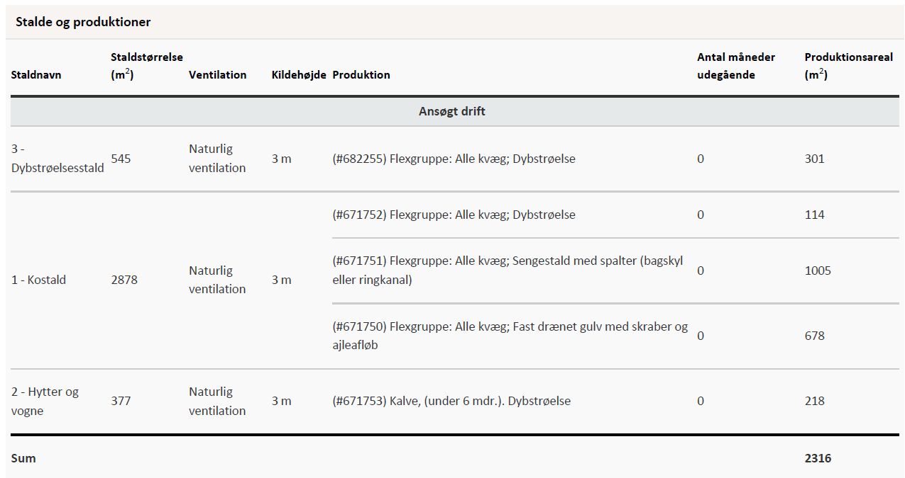
6) Arealerne omkring bygningerne og tilkørselsveje skal holdes ryddelige og fri for affald mv.
7) Olie- og kemikalier (gældende både råvarer og affald) skal til enhver tid opbevares i tæt emballage, afskærmet mod nedbør og uden mulighed for afløb til kloak, jord, overfladevand eller grundvand. Opbevaringen skal ske således, at der er opsamlingskapacitet til en mængde, svarende til rumindholdet af den størst benyttede beholder.
8) Tankning af diesel m.v. skal til enhver tid ske under opsyn på en plads med fast og tæt bund, så spild kan opsamles, og at der ikke er mulighed for afløb til jord, kloak, overfladevand eller grundvand.
9) Der skal foreligge en beredskabsplan på ejendommen senest samtidig med, at nærværende miljøtilladelse tages i brug. Beredskabsplanen skal beskrive, hvornår og hvordan der skal reageres ved uheld, som kan medføre konsekvenser for det eksterne miljø.

Beredskabsplanen skal primært have fokus på tiltag ved gylleudslip fra gyllebeholder (tæt ved vandløb) samt på tiltag ved brand (dybstrøelse).

Beredskabsplanen skal som minimum indeholde:
- Kort over bedriften med angivelse af placering af miljøfarlige stoffer, afløbs- og drænsystemer og vandløb m.m.
- Oplysninger om hvilke interne/eksterne personer og myndigheder, der skal alarmeres og hvordan
- Procedurer, som beskriver relevante tiltag med henblik på at ”stoppe ulykken/uheldet” og begrænse udbredelsen
- En opgørelse over materiel der er tilgængeligt på bedriften, eller som kan skaffes med kort varsel, der kan anvendes i forbindelse med afhjælpning, inddæmning og opsamling af spild/lækage, som kan medføre konsekvenser for det eksterne miljø

Beredskabsplanen skal opdateres, når der sker ændringer på bedriften og gennemgås mindst én gang om året. Beredskabsplanen skal have en fast, let tilgængelig plads på ejendommen.

10) Følgende beholdere tillades anvendt til opbevaring af husdyrgødning:
Gyllebeholder 1 på 1.000 m³ med et overfladeareal på 255 m²
Gyllebeholder 2 på 2.500 m³ med et overfladeareal på 587 m²
Gyllebeholder 3 på 3.000 m³ med et overfladeareal på 655 m²
Møddingsplads på 151 m²

11) Hvis tilsynsmyndigheden vurderer, at driften giver anledning til flere lugtgener for omboende end forventet, skal bedriften udarbejde en handlingsplan for reduktion af generne, som godkendes af kommunen, og derefter gennemføre denne.
12) Der skal løbende foretages observationer, således angreb af skadedyr opdages. Ved angreb skal der igangsættes tiltag til bekæmpelse af skadedyr efter retningslinjer fra Aarhus Universitet, Institut for Agroøkologi.
13) Hvis der kommer klager over støj fra produktionsanlægget med tilknyttede aktiviteter, vil kommunen indhente dokumentation for, at støjkravene i Miljøstyrelsens Vejledning overholdes.
Vejledningens afskæringskriterier fremgår af Tabel 13
Den eksterne støjbelastning fra landbrugsdriften på ejendommens bygningsparcel må i intet punkt - målt på nærmeste naboejendom med tilhørende udendørs arealer i tilknytning til boligen - overstige nedenstående værdier (
Tabel 2). De angivne værdier for støjbelastningen er de ækvivalente, korrigerede lydniveauer i dB(A).

Tabel 2 Vejledende afskæringskriterier for støjbelastning
 | Kl. | Referencetidsrum | dB(A)
Mandag - fredag | 07-18 | 8 timer | 55
Lørdag | 07-14 | 8 timer | 55
Lørdag | 14-18 | 8 timer | 45
Søn- og helligdage | 07-18 | 8 timer | 45
Alle dage | 18-22 | 1 timer | 45
Alle dage | 22-07 | ½ time | 40
Maksimalværdi | 22-07 | - | 55

14) Landbrugsdriften må ikke uden for ejendommens areal give anledning til støvgener, som Viborg Kommune vurderer til at være væsentlige.
15) Ved ophør af dyreholdet skal alle anlæg tømmes og rengøres for husdyrgødning. Husdyrgødningen skal bortskaffes efter gældende regler. Restkemikalier, olieaffald, medicinaffald m.v. skal bortskaffes i henhold til kommunens affaldsregulativer.

Generelle forhold

3.1 Beskrivelse af husdyrbruget
Miljøtilladelsen gælder for husdyrbruget på Hvamvej 4, 7470 Karup. Ejer af ejendommen, Claus S. Jørgensen, har CVR nr. 41387491.

Claus Jørgensen ønsker at få godkendt nye og eksisterende produktionsarealer efter gældende lovgivning, hvor der ikke længere godkendes et bestemt antal dyr, men derimod et bestemt antal m² produktionsareal i staldanlægget på Hvamvej 4, 7470 Karup. Det er produktionsarealet (det staldareal som dyrene har adgang til) samt dyre- og gulvtyper, der er afgørende for en produktions miljømæssige belastning.

Der søges om tilladelse til produktion i eksisterende stalde samt en lade, som inddrages til dybstrøelsesstald. Alle produktionsarealer ønskes godkendt til ’flexgruppe: Alle kvæg’, så der er mest muligt fleksibilitet til at kunne flytte dyrene rundt på ejendommen. Der søges også om lovliggørende tilladelse til en møddingsplads på 151 m² vest for stalden.

Der søges om tilladelse til udvidelse af produktionsarealet med 301 m², til ialt 2.316 m², samt til opbevaring af husdyrgødning i ejendommens 3 gyllebeholdere og på møddingspladsen.

Der bygges ikke nyt i forbindelse med denne ansøgning, men som nævnt inddrages og ombygges en eksisterende lade til dybstrøelsesstald.

3.2 Meddelelsespligt – anlæg, arealer, ejerforhold
Ændring af anlæg skal meldes til Viborg Kommune, som afgør om ændringerne på bedriften udløser krav om miljøgodkendelse. Skift i ejerforhold for ejendommen skal desuden meddeles til Viborg Kommune.

3.3 Gyldighed
En tilladelse skal udnyttes inden for 6 år fra tilladelsen meddeles. Ved udnyttelse forstås, at det ansøgte er bragt til udførelse. Hvis tilladelsen ikke er udnyttet indenfor 6 år, vil den del af tilladelsen, som ikke er blevet udnyttet, automatisk bortfalde.
Hvis en tilladelse, der er udnyttet, efterfølgende ikke har været helt eller delvis udnyttet i 3 på hinanden følgende år, bortfalder den del af tilladelsen, der ikke har været udnyttet i de seneste 3 år (kontinuitetsbrud). Udnyttelse anses for at foreligge, når mindst 25 pct. af det tilladte produktionsareal udnyttes driftsmæssigt. Med driftsmæssig udnyttelse forstås, at der på det pågældende produktionsareal mindst produceres 50 pct. af det mulige inden for rammerne af dyrevelfærdskrav eller andre relevante krav.

Generelle Vilkår
På baggrund af ovenstående fastsættes følgende generelle vilkår:
1) Miljøtilladelsen omfatter husdyrproduktionen på ejendommen Hvamvej 4, 7470 Karup med CVR nr. 41387491.
2) Husdyrproduktionen skal drives i overensstemmelse med de oplysninger, der ligger til grund for tilladelsen samt tilladelsens vilkår.
3) Den der er ansvarlig for driften, skal underrette kommunen, hvis landbruget foretager følgende:
- Ejerskifte af virksomhed
- Hel eller delvis udskiftning af driftsherre
- Indstilling af driften for en længere periode
4) Der skal til enhver tid forefindes et eksemplar af miljøtilladelsen på ejendommen. Den ansvarlige for driften og de øvrige ansatte skal være bekendt med vilkårene i miljøtilladelsen.

Husdyrbrugets beliggenhed og planmæssige forhold

Bygge- og beskyttelseslinier, fredninger mv. - anlægsdelen

Miljøteknisk redegørelse
Hvamvej 4 er beliggende indenfor følgende bygge- og beskyttelseslinjer: ’Skovbyggelinjen’.
Da møddingspladsen er erhvervsmæssig nødvendig for ejendommens drift, er den undtaget skovbyggelinjen.
Afstandskrav i husdyrbruglovens §§ 6 og 8 skal vurderes i forhold til nye husdyranlæg og gødnings- og ensilageopbevaringsanlæg, samt udvidelser og ændringer, der medfører forøget forurening.

Placeringen af den nye stald (dybstrøelse i tidligere ladebygning) og møddingspladsen er gennemgået i tabel 3 i forhold til husdyrbruglovens §§ 6 og 8.

Tabel 3. Afstandskrav jf. husdyrbruglovens §§ 6 og 8, samt faktiske afstand fra ny stald og møddingsplads
§ | Område | Afstandskrav | Afstand
§6 | Nabobeboelse | 50 m | Ca. 84 m
§6 | Eksisterende eller ifølge Kommuneplanens rammedel fremtidigt byzone- eller sommerhusområder | 50 m | Ca. 2,1 km
§6 | Område i landzone, der i lokalplan er udlagt til boligformål, blandet bolig og erhvervsformål eller til offentlige formål med henblik på beboelse, institutioner, rekreative formål og lign. | 50 m | Ca. 1,6 km
§8 | Ikke almene vandforsyningsanlæg (markvanding, drikkevandsboringer for < 9 brugere, private boringer) | 25 m | Ca. 154 m fra ”3 – Dybstrøelsesstald” til boring nr. 76.4b
§8 | Almene vandforsyningsanlæg | 50 m | Ca. 1 km fra ”Mødding” til boring nr. 76.1988
§8 | Vandløb | 15 m | Ca. 816 m
§8 | Dræn | 15 m | > 15 m
§8 | Søer | 15 m | Ca. 188 m
§8 | Offentlig vej og privat fællesvej | 15 m | Ca. 36 m
§8 | Levnedsmiddelvirksomhed | 25 m | Der er ikke nogen levnedsmiddelvirksomheder inden for 25 m fra husdyrbruget
§8 | Beboelse på samme ejendom. Afstandskravet gælder ikke ensilageopbevaringsanlæg | 15 m | Ca. 35 m
§8 | Naboskel | 30m | Ca. 79 m fra ”Mødding” til matr.nr. 4t Sjørup By, Lysgård

Som det ses af ovenstående tabel 3 er alle afstandskrav overholdt for både den nye dybstrøelsesstald og møddingspladsen.

I henhold til § 7 er det ikke tilladt at etablere, udvide eller ændre husdyranlæg, hvis afstanden til ammoniakfølsomme naturtyper (enten indenfor eller udenfor internationale naturbeskyttelsesområder) er mindre end 10 meter. Afstandskravene til § 7 i husdyrbrugloven er overholdt.

Kommunens bemærkninger og vurdering
Der opføres ingen nye bygninger, men der indrettes stald i en eksisterende lade og møddingspladsen lovliggøres. Viborg Kommune vurderer, at ejendommens nye dybstrøelsesstald og møddingsplads overholder alle afstandskrav i henhold til §§ 6, 7 og 8 i Husdyrbrugloven.

Vilkår
På baggrund af ovenstående stilles der ikke særlige vilkår vedr. byggelinjer.

Placering i landskabet -anlægget

Miljøteknisk redegørelse
Ejendommen er beliggende i Sjørup i landzone syd for Skelhøje og øst for Frederiks. Det omkringliggende landskab er præget af landbrugsdrift.

Hvamvej 4 er beliggende inden for følgende områder med særlige naturbeskyttelsesinteresser i kommuneplan 2017-2029: ’Skovrejsning uønsket’ og ’Geologiske interesseområder’.
Da der ikke opføres beplantning i forbindelse med ansøgningen, vurderes det at ansøgningen overholder kommuneplanens retningslinjer for områder udpeget som ’skovrejsning uønsket’.
Da der ikke opføres nye bygninger og da møddingspladsen ligger afskærmet af de eksisterende bygninger, vurderes det at det ansøgte overholder kommuneplanens retningslinjer for områder udpeget som geologiske interesseområder.
Den nærmeste nabo uden landbrugspligt er Hvamvej 17 som ligger ca. 230 m sydvest for staldanlægget. Hvamvej 7 og 5 ligger nord for anlægget, henholdsvis 350 og 500 meter væk. Nærmeste samlede bebyggelse er landsbyen Skelhøje ca. 1,6 km mod nord. Nærmeste område med byzone er Frederiks 2,1 km mod vest, mens Neder Hvam ligger ca. 2,6 km sydøst for ejendommen.

Kommunens bemærkninger og vurdering
Idet der ikke bygges nyt og da møddingspladsen ligger afskærmet af de eksisterende bygninger, vurderer Viborg Kommune, at produktionen ikke vil forringe de landskabelige, kulturhistoriske, naturmæssige, geologiske eller rekreative værdier i området.
Ejendommen ligger inden for udpegningen ”Værdifuldt landbrugsområde”

Vilkår
På baggrund af ovenstående stilles der ikke særlige vilkår vedr. anlæggets placering i landskabet.

Husdyrhold, staldanlæg og drift

Husdyrhold og produktionsareal

Miljøteknisk redegørelse
Claus Jørgensen ønsker at få godkendt nye og eksisterende produktionsarealer efter gældende lovgivning, hvor der ikke længere godkendes et bestemt antal dyr, men derimod et bestemt antal m² produktionsareal i staldanlægget på Hvamvej 4, 7470 Karup. Det er produktionsarealet (det staldareal som dyrene har adgang til) samt dyre- og gulvtyper, der er afgørende for en produktions miljømæssige belastning.

Der søges om tilladelse til at de eksisterende stalde samt at en lade, inddrages til dybstrøelsesstald. Alle produktionsarealer ønskes godkendt til ’flexgruppe: Alle kvæg’, så der er mest muligt fleksibilitet til at kunne flytte dyrene rundt på ejendommen. Der søges også om lovliggørende tilladelse til en møddingsplads på 151 m² vest for stalden.

Der søges om tilladelse til udvidelse af produktionsarealet med 301 m², til ialt 2.316 m², samt til opbevaring af husdyrgødning i ejendommens 3 gyllebeholdere og på møddingspladsen.

Der bygges ikke nyt i forbindelse med denne ansøgning, men som nævnt inddrages og ombygges en eksisterende lade til dybstrøelsesstald.

Situationsplan med produktionsarealernes og gødningsopbevaringsanlæggenes placering er vist på Figur 1, på Figur 2 ses gulvtyperne i de forskellige staldafsnit. Oversigt over stald- og gulvtyper fremgår af Tabel 4 og definition af flexgrupper af Tabel 5.

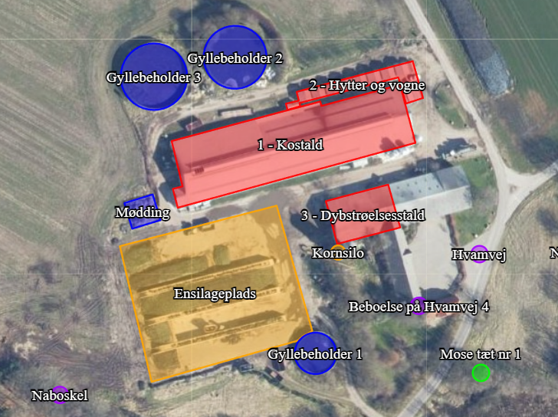
Figur 1 Situationsplan: Placering af produktionsarealer (rød) og gødningsopbevaringsanlæg (blå).

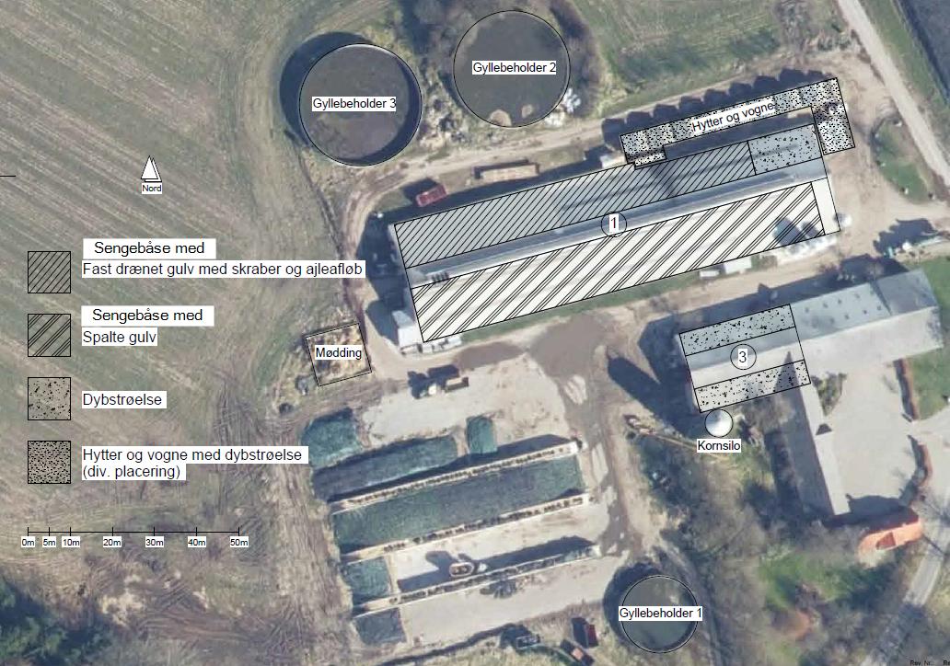
Figur 2 Viser de ansøgte gulvtyper i de forskellige staldafsnit

Tabel 4 Stalde og gulvtyper i ansøgt drift

Tabel 5 Definition af flexgrupper
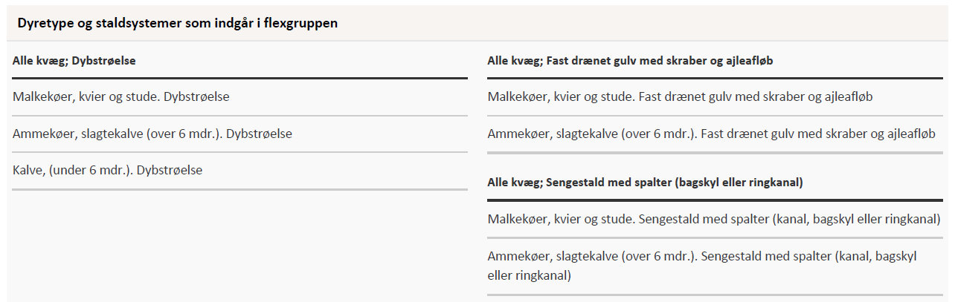

Kommunens bemærkninger og vurdering
Det er størrelsen af produktionsarealet (staldarealet, som dyrene har adgang til) samt dyre- og gulvtypen, der er afgørende for produktionens miljømæssige belastning. Der stilles derfor vilkår om, at det angivne produktionsareal, gulv- og dyretype overholdes.

Vilkår
På baggrund af ovenstående stilles følgende vilkår:
5) Produktionsarealet på 2.316 m² fordelt på de ansøgte stalde tillades drevet med følgende dyretyper, staldindretning, og produktionsarealer i de enkelte staldafsnit (Tabel 6). Staldenes placering kan ses på
Figur 1.
Tabel 6 Stalde og gulvtyper i ansøgt drift

Energi- og vandforbrug

Miljøteknisk redegørelse
Energiforbrug
I forbindelse med denne ansøgning, øges ejendommens energiforbrug lidt, idet der er installeret 3 stk. malkerobotter primo 2023. Robotterne bruger 30% mere strøm end malkestalden gjorde. Tidligere forbrug var ca. 200.000 KWh/år, nu og fremover er det forventede forbrug 220.000 kWh/år. Der er også el-forbug til vanding.
Der er et forventet energiforbrug på 220.000 kWh.
Der er naturlig ventilation i alle stalde.
Der er også energiforbrug i form af diesel til håndtering af dyr, fodring, halm og husdyrgødning. Arbejdet søges tilrettelagt så forbruget er begrænset til det absolut nødvendige.
Vandforbrug
Vandforbruget forventes at stige med ca. 5.000 m³ som følge af, at der kommer flere dyr på ejendommen.
Vandforbruget forventes at stige til i alt ca. 15.000 m³.
Der benyttes vand til drikkevand samt rengøring af stalde. Husdyrbrugets drikkevandsinstallationer rengøres og efterses jævnligt med henblik på at undgå spild. Derudover vil der ved dagligt tilsyn blive observeret eventuelle hændelser der forårsager vandspild, da der er fokus på ikke at anvende mere vand end nødvendigt.
Eventuelle lækager identificeres og små reparationer udføres hurtigst muligt. Services tilkaldes, når der er behov for det.

Kommunens bemærkninger og vurdering
Viborg Kommune vurderer, at energi- og vandforbruget vil være på et fornuftigt leje i forhold til bedriftens produktion.

Vilkår
På baggrund af ovenstående stilles der ikke særlige vilkår vedr. energi og vandforbrug.

Spildevand og Regnvand

Miljøteknisk redegørelse
Tagvand fra den nordlig halvdel af stalden samt tagvand fra maskinhuset ledes til faskine.
Tagvand fra den sydlige halvdel af stalden, ensilagesaft samt overfladevand fra ensilageplads og befæstet areal ved foderladen ledes til en ca. 60 m³ samlebrønd (vest for møddingspladsen), hvorfra det udsprinkles nordvest for ensilagepladsen.
I perioder med meget nedbør eller hvor det ikke er muligt at udsprinkle pga. f.eks. vandmættet, frossen eller snedækket jord, vil restvand som ikke kan rummes i samlebrønden blive flyttet til gyllebeholder med gyllevogn.
Påfyldning af marksprøjte og vask af maskiner og marksprøjte foregår på det befæstede areal ved kalvehytterne, hvor der er afløb til gyllebeholderne.

Kommunens bemærkninger og vurdering
Ejendommens afledning af tagvand og overfladevand vurderes ikke at give anledning til gener i lokalområdet.

Vilkår
På baggrund af ovenstående stilles der ikke særlige vilkår vedr. spildevand og regnvand

Affald

Miljøteknisk redegørelse
Ejendommens redegørelse for affaldshåndtering fremgår af Tabel 7.
Tabel 7 Ejendommens redegørelse for affaldshåndtering
Fast affald
Affaldstype | Nudrift  Mængde pr. uge/mdr. år | Ansøgt drift  Mængde pr.  uge/mdr. år | Opbevaring  (beholder og placering) | Bortskaffelse  (afhentes af/destination)
Rest efter sortering:  Plast fra emballage, nylonsække, katedre o. a. brændbart. | 6 t/år | 6 t/år | 2-delt container | Grønhøj Vognmand  - Til Revas
Tømte, rengjorte plastik dunke, indendørsmaling-spande (fra ikke giftige sprøjtemidler) | 3 t/år | 3 t/år | 2-delt container | Grønhøj Vognmand
Papir og pap | 1 t/år | 1 t/år | Blå tønde i værksted | Grønhøj Vognmand
Jern og skrot | 6 t/år | 6 t/år | Container på ens. pl. | Silkeborg
Glas, vinduer | 50 kg | 50 kg | Blå tønde i værksted | Revas
Ensilageplast, rent | 12 t/år | 12 t/år | Lysegrøn container | Privat genbrugs-aftager
Farligt affald
Affaldstype | Nudrift  Mængde pr. år | Ansøgt drift  Mængde pr. år | Opbevaring  (beholder og placering) | Bortskaffelse  (afhentes af/destination)
Kemikalier | Max. 400 liter | Max. 400 liter | Dunke i kemirum i kostalden | Revas/privat aftager
Klinisk risiko: medicinrester | 0 | 0 | - | Revas/privat aftager
Klinisk risikoaffald: kanyler, skalpel, sprøjter | 1-3 | 1-3 | Spand med låg på staldkontor | Revas/privat aftager
Medicinemballage (flasker) | 3-5 | 3-5 | Spand med låg på staldkontor | Revas/privat aftager
Spildolie | 300 liter | 300 liter | 200 l. olietønde i værkstedet | Privat aftager
Oliefiltre | 25 stk. | 25 stk. | Blå tønde i værksted | Revas/privat aftager
Tomme pesticiddunke (m. dødningehoved/giftige) | 0 stk. | 0 stk. | Ikke på ejendommen | Revas/privat aftager
Udendørsmaling-spande | 0-2 stk. | 0-2 stk. | I værkstedet | Revas/privat aftager
Sprøjtemiddelrester | 0 liter/år | 0 liter/år | Ikke på ejendommen | Revas/privat aftager
Akkumulatorer/store batterier | 4 stk./år | 4 stk. /år | I værkstedet | Revas/privat aftager
Lysstofrør - LED | Maks. 10 stk. | Maks. 10 stk. | Blå tønde i værksted | Revas/privat aftager
Elektronik-affald | 20 kg | 20 kg | Blå tønde i værksted | Revas/privat aftager
Spraydåser | 20 stk. årligt | 20 stk. årligt | Blå tønde i værksted | Revas/privat aftager

Døde dyr placeres mellem gylletankene nord for ejendommen og overdækkes med kadaverkappe indtil afhentning af Daka.

Kommunens bemærkninger og vurdering
Bedriften er omfattet af reglerne i affaldsbekendtgørelsen. Bortskaffelsen skal iøvrigt ske i overensstemmelse med kommunes affaldsregulativ for erhverv.
Håndtering af døde dyr skal leve op til kravene i Bekendtgørelse om opbevaring af døde dyr, Bekendtgørelse nr. 558 af 1. juni 2011. Heraf følger, at animalsk affald, herunder selvdøde dyr, skal opbevares i lukkede beholdere. Opbevaring af døde dyr skal være placeret på et egnet sted, så der i tidsrummet indtil afhentningen ikke opstår uhygiejniske forhold herunder adgang for omstrejfende dyr.
Rester af lægemidler og kanyler fra dyrehold betragtes som ”farligt affald” henholdsvis ”klinisk risikoaffald” og skal bortskaffes efter de til enhver tid gældende regler om bortskaffelse af ”farligt affald” hhv. ”klinisk risikoaffald”.
Viborg Kommune vurderer, at der ikke vil være problemer med hensyn til affaldsbortskaffelsen fra husdyrbruget.

Vilkår
På baggrund af ovenstående stilles følgende vilkår:
6) Arealerne omkring bygningerne og tilkørselsveje skal holdes ryddelige og fri for affald mv.
7) Olie- og kemikalier (gældende både råvarer og affald) skal til enhver tid opbevares i tæt emballage, afskærmet mod nedbør og uden mulighed for afløb til kloak, jord, overfladevand eller grundvand. Opbevaringen skal ske således, at der er opsamlingskapacitet til en mængde, svarende til rumindholdet af den størst benyttede beholder.

Råvarer og hjælpestoffer

Miljøteknisk redegørelse
Ejendommen har en overjordisk dieseltank på 2.500 liter fra 2001 i maskinhuset.
Smøreolie, hydraulikolie m.v. opbevares i dunke og tromler i værksted i maskinhuset.
Kemikalier opbevares i kemirum i stalden.

Kommunens bemærkninger og vurdering
Der stilles vilkår om, at håndtering af olie, spildolie og brændstof skal foregå på en måde, så der ikke opstår risiko for forurening af jord, grundvand eller undergrund. Viborg Kommune vurderer, at der med de stillede vilkår og ovenstående beskrevne drift, er minimal risiko for forurening med olie og kemikalier.

Vilkår
På baggrund af ovenstående er der stillet følgende vilkår:
8) Tankning af diesel m.v. skal til enhver tid ske under opsyn på en plads med fast og tæt bund, så spild kan opsamles, og at der ikke er mulighed for afløb til jord, kloak, overfladevand eller grundvand.

Driftsforstyrrelser eller uheld

Miljøteknisk redegørelse
Brand
Brand kan opstå som følge af fejl i el-installationer. Dette søges undgået ved at vedligeholde el-udstyr og undgå adfærd, der kan beskadige ledninger og elektriske hjælpemidler.
Udslip af miljøskadelige stoffer
Hvor der opstår uheld med risiko for udslip af skadelige stoffer, kontaktes kommunens miljøberedskab. Hvor der er overhængende fare, alarmeres alarmcentralen på telefon 112.
Kemikalier
Der opbevares ikke kemi på ejendommen.
Oplag af olie
Der er en dieselolietank på ejendommen, samt opbevaring af spildolie.
Ansøgers vurdering:
I forhold til husdyrbrugets størrelse vurderes det, at husdyrbruget samlet set håndterer risikoelementerne korrekt og derfor ikke vil have en negativ påvirkning på miljøet og omgivelserne.
Der er udarbejdet en beredskabsplan for ejendommen.

Kommunens bemærkninger og vurdering
Udover at være BAT, så er det Viborg Kommunes opfattelse, at en beredskabsplan vil være til stor hjælp for landmanden, hvis der skulle ske uheld, både med hensyn til små hændelser som oliespild, og store hændelser som f.eks. brand, hærværk, gylleudslip og lign.
Der skal derfor udarbejdes en beredskabsplan, hvilket der er stillet krav om i nedenstående vilkår.

Vilkår
På baggrund af ovenstående er der stillet følgende vilkår til beredskabsplan:
9) Der skal foreligge en beredskabsplan på ejendommen senest samtidig med, at nærværende miljøtilladelse tages i brug. Beredskabsplanen skal beskrive, hvornår og hvordan der skal reageres ved uheld, som kan medføre konsekvenser for det eksterne miljø.

Beredskabsplanen skal primært have fokus på tiltag ved gylleudslip fra gyllebeholder (tæt ved vandløb) samt på tiltag ved brand (dybstrøelse).

Beredskabsplanen skal som minimum indeholde:
- Kort over bedriften med angivelse af placering af miljøfarlige stoffer, afløbs- og drænsystemer og vandløb m.m.
- Oplysninger om hvilke interne/eksterne personer og myndigheder, der skal alarmeres og hvordan
- Procedurer, som beskriver relevante tiltag med henblik på at ”stoppe ulykken/uheldet” og begrænse udbredelsen
- En opgørelse over materiel der er tilgængeligt på bedriften, eller som kan skaffes med kort varsel, der kan anvendes i forbindelse med afhjælpning, inddæmning og opsamling af spild/lækage, som kan medføre konsekvenser for det eksterne miljø

Beredskabsplanen skal opdateres, når der sker ændringer på bedriften og gennemgås mindst én gang om året. Beredskabsplanen skal have en fast, let tilgængelig plads på ejendommen.

Gødningsproduktion og -håndtering

Gødningstyper og mængder

Miljøteknisk redegørelse
På Hvamvej 4 produceres der både dybstrøelse og gylle, begge dele køres til biogasanlæg. Dybstrøelsen muges ud typisk hver anden uge og afhentes til biogas en gang om måneden.
Husdyrbrugets opbevaringskapacitet ses af nedenstående tabel 8.

Tabel 8. Opbevaringskapacitet
Gyllebeholder | Kapacitet | Overfladeareal (m²) | NH₃-effekt
Gyllebeholder 1 | 1.000 m³ | 255 | Flydelag
Gyllebeholder 2 | 2.500 m³ | 587 | Flydelag
Gyllebeholder 3 | 3.000 m³ | 655 | Flydelag
Gyllekanaler | 400 m³
Møddingsplads | - | 151 | -
I alt gylle | 6.900 m³ | 1.497
I alt dybstrøelse | - | 151

Med et forventet dyrehold bestående af 350 årskøer med tilhørende opdræt, vil der være en gødningsproduktion på ca. 8.163 tons gylle og ca. 988 tons dybstrøelse om året. Gødningsproduktionen er beregnet ud fra Normtal 2023-2024.

En del kvier opstaldes pt. på Vimdalsvej 6, gyllen herfra opbevares også på Hvamvej 4.

Alt gylle og dybstrøelse fra begge ejendomme køres til biogasanlæg. Der kommer ialt 6.400 tons gylle retur (fra både dybstrøelse og gylle), idet der kun modtager den mængde gylle der skal bruges for at harmonikravet er overholdt. Det giver en opbevaringskapacitet på 12,9 måneder.

Ansøger vurderer at Husdyrgødningsbekendtgørelsens krav om at der skal være minimum 9 måneders opbevaringskapacitet er overholdt.

Kommunens bemærkninger og vurdering
Viborg Kommune vurderer ud fra de ovenfor nævnte oplysninger, at kravet til opbevaringskapacitet for flydende husdyrgødning er overholdt. Samt at opbevaring af fast og flydende husdyrgødning på ejendommen lever op til et niveau, som kan betragtes som BAT, når Husdyrgødningsbekendtgørelsens krav overholdes.

Vilkår
På baggrund af ovenstående er der stillet følgende vilkår:
10) Følgende beholdere tillades anvendt til opbevaring af husdyrgødning:
Gyllebeholder 1 på 1.000 m³ med et overfladeareal på 255 m²
Gyllebeholder 2 på 2.500 m³ med et overfladeareal på 587 m²
Gyllebeholder 3 på 3.000 m³ med et overfladeareal på 655 m²
Møddingsplads på 151 m²

Forurening og gener fra husdyrbruget

Ammoniak og natur

Miljøteknisk redegørelse
Begrænsning af ammoniakemission
Fordampningen af ammoniak fra husdyrbrug vil afsættes i de omkringliggende naturområder og kan medføre ændringer af kvælstofsårbare naturtyper og resultere i faldende artsrigdom og stigende dominans af mere almindelige plantearter.

For at beskytte de kvælstoffølsomme naturtyper, er der i husdyrlovgivningen stillet krav til den maksimalt tilladte ammoniakafsætning i forbindelse med udvidelser eller ændringer af husdyrbrug. IT ansøgningssystemet beregner automatisk afsætningen (depositionen) af ammoniak i de naturområder, der udpeges i ansøgningen.

Ammoniakfordampningen fra husdyrbruget målt i kg NH₃-N/år for hhv. ansøgt drift, nudrift og 8-års drift fremgår af nedenstående Tabel 9.

Tabel 9 Samlet ammoniakemission fra stald og lager
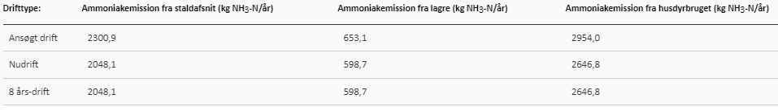

Afskæringskriterier i forhold til natur
Der gælder følgende fastlagte krav (Tabel 10) til hvor meget kvælstof der må afsættes på forskellige kategorier af omkringliggende natur:

Tabel 10 Afskæringskriterier i forhold til natur
Naturtyper | Fastsat beskyttelsesniveau
Kategori 1. § 7 stk. 1, nr. 1  Kategori 1 natur omfatter nærmere bestemte ammoniakfølsomme naturtyper beliggende inden for internationale naturbeskyttelsesområder (Natura 2000 områder), som indgår i udpegningsgrundlaget for området og er kortlagt af Naturstyrelsen i forbindelse med Natura 2000 planlægningen. | Max. totaldeposition afhængig af antal husdyrbrug i nærheden:  0,2 kg NH₃-N/ha/år ved > 1 husdyrbrug  0,4 kg NH₃-N/ha/år ved 1 husdyrbrug  0,7 kg NH₃-N/ha ved 0 husdyrbrug.
Kategori 2. § 7 stk. 1, nr. 2  Kategori 2 natur omfatter nærmere bestemte ammoniakfølsomme naturtyper, der er beliggende uden for internationale naturbeskyttelsesområder. Det drejer sig om naturtyperne: Højmoser, lobeliesøer samt heder større end 10 ha, som er omfattet af naturbeskyttelseslovens § 3, og overdrev større end 2,5 ha, som er omfattet af naturbeskyttelseslovens § 3. | Max. totaldeposition på 1,0 kg NH₃-N/ha pr. år.
Kategori 3.  Kategori 3 natur omfatter; Heder, moser og overdrev udenfor Natura 2000 områderne, som er beskyttet af naturbeskyttelseslovens § 3, samt ammoniakfølsomme skove. | Max. merdeposition på 1,0 kg NH₃-N/ha pr. år. Kommunen kan tillade en merdeposition, der er større end 1,0 kg NH₃-N/ha pr. år, men ikke stille krav om mindre merdeposition end 1,0 kg NH₃-N/ha pr. år.

Kategori 1-natur
Nærmeste kat 1 natur ligger ca. 1,8 km nord for husdyrbruget. Totaldepositionen for kategori 1 overdrevet er på 0,1 kg N/ha/år. Derudover regnes der også totaldeposition til 2 andre kategori 1- naturområder, hvor totaldepositionen for begge områder er på 0,0 kg N/ha/år. Ved både overdrevet Skelhøje og den skovbevokset tørvemose ved Nipegård Sø er der kumulation med 1 andet husdyrbrug. Ved den sidste kategori 1-natur område er der ikke kumulation fra andre husdyrbrug.

Kategori 2-natur
Nærmeste kat. 2 natur er en højmose beliggende ca. 1,3 km nordøst for husdyrbruget. Totaldepositionen fra anlæg på naturområdet er 0,2 kg N/ha/år. Derudover beregnes der ammoniakdeposition til 3 andre kategori 2-naturområder, hvor totaldepositionen er på maksimalt 0,1 kg.

Kategori 3
Cirka 70 m syd for staldanlægget er der registreret en kategori 3 mose. Mer-depositionen er beregnet til 0,6 kg N/ha/år. Øvrige kategori 3 naturtyper ligger længere end 450 meter fra husdyrbruget og mer-depositionen er beregnet til 0,0 kg N/ha/år.

Kommunens bemærkninger og vurderinger
Ejendommen er beliggende i et område, der generelt anses for at være robust i forhold til miljøpåvirkninger. Bortset fra en mindre mose, som ligger tættere på, er der god afstand til øvrige ammoniakfølsomme naturområder i området. Dette betyder, at risikoen for miljøpåvirkninger fra ejendommens aktiviteter er begrænset.

Ændringen i produktionen har primært en formel karakter og indebærer kun en beskeden stigning i ammoniakudledningen. Der er derfor ikke tale om væsentlige ændringer i miljøpåvirkningen fra ejendommen.

Samtidig kan det konstateres, at alle relevante grænseværdier for ammoniakpåvirkning på kategori 1-, 2- og 3-naturtyper er overholdt med en betydelig margin. Dette sikrer, at der ikke sker nogen væsentlig påvirkning af de følsomme naturområder i nærheden af ejendommen, hvilket betyder, at naturen fortsat vil være beskyttet mod potentielle skadevirkninger.

Påvirkning af arter med særlige beskyttelseskrav (Bilag IV arter)
En gennemgang af data fra naturdata.dk og Arter.dk viser, at de nærmeste bilag IV-arter, såsom markfirben og vandsalamander, er fundet mere end 1 kilometer væk fra anlægget. Det planlagte projekt vil ikke ændre eller fjerne potentielle levesteder, som for eksempel læhegn og andre naturområder.

Selvom der ikke er registreret bilag IV-arter i umiddelbar nærhed af ejendommen, er det muligt, at en række arter, der er beskyttet under habitatdirektivets bilag IV, kan have yngle- eller rasteområder på eller omkring ejendommen. Dette kan omfatte både dyr og planter, der måske benytter området til vigtige livscyklusaktiviteter. Det vurderes dog evt. bilag IV arter ikke påvirkes af projektet.

Vilkår
På baggrund af ovenstående stilles der ikke særlige vilkår vedrørende ammoniakfordampning.

Lugt

Miljøteknisk redegørelse
Lugtemissionen fra husdyrbruget på Hvamvej 4 er beregnet i Miljøstyrelsens it-ansøgnings system, husdyrgodkendelse.dk, skema nr. 243 327.
De nærmeste naboer uden landbrugspligt er Hvamvej 5, 7 og 17. Nærmeste samlede bebyggelse og nærmeste lokalplanlagte område i landzonen, som er udlagt til boligformål, blandet bolig- og erhvervsformål eller til offentlige formål med henblik på beboelse, institutioner, rekreative formål og lignende er Skelhøje. Nærmeste byzone er Frederiks.
Der er ikke lugtkumulation med andre husdyrbrug ved nogen af naboerne/områderne.
I Tabel 11 ses det, at geneafstanden samt lugtgenekriteriet for de enkelte områder er overholdt.
Tabel 11 Lugtberegning fra husdyrgodkendelse.dk, skema nr. 243327
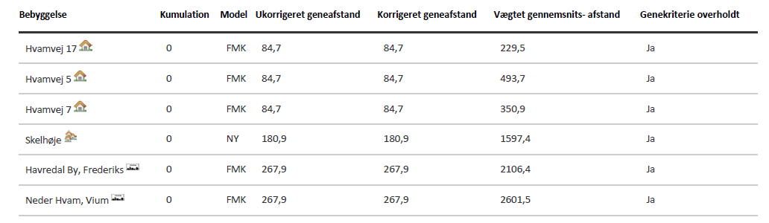

Kommunens bemærkninger og vurderinger
Den primære kilde til lugt fra dyrehold er staldene, mens udbringning og opbevaring af husdyrgødning kun i perioder kan give anledning til lugtgener, selvom reglerne vedrørende håndtering og opbevaring af husdyrgødning efterleves. Lugt fra opbevaringsanlæg og lugt i forbindelse med udbringning af husdyrgødning indgår ikke i lugtberetningen

Lovens minimumskrav til afstande til nærmeste nabobeboelse, samlet bebyggelse og byzone er overholdt. Kommunen vurderer derfor, at lugt fra stalden ikke vil give væsentlige gener for naboerne.

Vilkår
På baggrund af ovenstående er der stillet følgende vilkår:
11) Hvis tilsynsmyndigheden vurderer, at driften giver anledning til flere lugtgener for omboende end forventet, skal bedriften udarbejde en handlingsplan for reduktion af generne, som godkendes af kommunen, og derefter gennemføre denne.

Fluer og skadedyr

Miljøteknisk redegørelse
I forbindelse med denne ansøgning om miljøtilladelse ændres der ikke på ejendommens skadedyrsbekæmpelse.
Ved eventuel forekomst af skadedyr vil initiativer til bekæmpelse blive iværksat. Deres tilstedeværelse forebygges gennem løbende oprydning af organiske materialer generelt.
Fluer bekæmpes med Stalosan F og Neporex i dybstrøelsesafsnittet og et middel der blandes med mælk og som efterfølgende pensles ud.
Rotter bekæmpes via en privat sikringsordning med Mortalin som tilser rottefælderne en gang om måneden.

Kommunens bemærkninger og vurdering
I forbindelse med dyrehold kan der forekomme gener fra skadedyr (rotter m.v.), som skal afhjælpes, samt gener fra fluer, som skal bekæmpes effektivt. Det vurderes, at ejendommens skadedyrsbekæmpelse er tilfredsstillende.

Vilkår
På baggrund af ovenstående er der stillet følgende vilkår for drift og egenkontrol:
12) Der skal løbende foretages observationer, således angreb af skadedyr opdages. Ved angreb skal der igangsættes tiltag til bekæmpelse af skadedyr efter retningslinjer fra Aarhus Universitet, Institut for Agroøkologi.

Transport

Miljøteknisk redegørelse
Estimerede antal transporter i nudrift og ansøgt drift ses i Tabel 12.
Tabel 12. Oversigt over estimerede antal transporter i både nudrift og ansøgt drift.
Transporttype:  Traktor | Antal læs pr. år |  | Periode (ca.)
Transporttype:  Traktor | Nudrift | Ansøgt | Tidspunkt på døgn | Hyppighed/periode
Transport af grovfoder | 120 | 120 | Dagtimerne
Dybstrøelse til biogas | 0 | 12 | Dagtimerne | 1 gang om måneden
Gylleudbringning | 320 | 408 | Dagtimerne
Døde dyr | 60 | 60 | Dagtimerne | 5 gange om måneden
Levering af brændstof | 7 | 7 | Dagtimerne
Afhentning af mælk | 183 | 183 | Dagtimerne | Hver anden dag
Gylle og returgylle til og fra biogas | 260 | 260 | Dagtimerne | 5 gange om ugen
Transport af dyr til og fra Vimdalsvej 6 | 0 | 12 | Dagtimerne | 1 gang om måneden
Transport af slagtedyr | 24 | 24 | Dagtimerne | 2 gange om måneden
Transport af indkøbt foder | 48 | 48 | Dagtimerne | 4 gange om måneden (2 gange sækkevare og 2 gange kraftfoder)
I alt | ca. 1.022 | ca. 1.134

I forbindelse med denne ansøgning om miljøtilladelse, vil der komme 112 flere transporter til og fra ejendommen end der allerede gør.
Etableringen af dybstrøelsesafsnittet vil medføre at der kommer lidt flere køer på ejendommen og at der produceres mere mælk. Dog vil antallet af transporter med mælk ikke ændres, da mælkebilen kan have mere mælk med pr. transport. Mælken vil derfor fortsat blive hentet hver 2. dag.
Det samlede antal transporter til og fra Hvamvej 4 vil, som følge af øget koantal og dermed gylleproduktion samt at dybstrøelsen leveres til biogas, stige til 1.194 transporter om året, hvilke svare til, at der i gennemsnit vil være 3 transporter til og fra Hvamvej 4 om dagen.

Kommunens bemærkninger og vurdering
Det er Kommunens vurdering, at hvis transport til og fra ejendommen foregår ved hensynsfuld kørsel, og hovedparten af transporten primært foregår indenfor normal arbejdstid, kan dette foregå uden væsentlige miljømæssige gener for de omkringboende.

Vilkår
På baggrund af ovenstående stilles der ikke særlige vilkår vedrørende transport.

Støj fra anlægget og maskiner

Miljøteknisk redegørelse
Der ændres ikke på husdyrbrugets støjkilder i forbindelse med ansøgning om miljøtilladelse. På husdyrbruget er der følgende støjkilder:
Indblæsning af korn i kornsilo, vakuumpumpe til malkerobotter, foderblanding og almindelig arbejdskørsel.
Indblæsningen af foder sker 2 gange om året, frekvensstyrede vakuumpumper til malkerobotter kører hele døgnet, de er monteret på hver enkelt af de 3 robotter i stalden og er støjsvage. Der blandes foder 1 gang dagligt.
Tiltag mod støjkilder:
Indblæsningen af korn sker sjældent og så vidt muligt inden for normal arbejdstid.
Vakuumpumperne er placeret indenfor og er støjdæmpet. Foderblandingen sker indenfor normal arbejdstid.
Etableringen af det nye dybstrøelsesafsnit vil ikke medføre at støjkilderne flyttes tættere på naboerne. Det vurderes derfor at etableringen af det nye dybstrøelsesafsnit ikke vil medføre væsentlige støjgener for de nærmeste naboer.

Kommunens bemærkninger og vurdering
Støjgener fra produktionen vil være begrænset, når det tages i betragtning at naboerne ligger i god afstand fra ejendommen.
Der er redegjort for, at transporter og andre støjende aktiviteter så vidt muligt foregår i dagtimerne.
Viborg Kommune vurderer, at støj fra ejendommen ikke vil blive et problem for de omkringboende.

Vilkår
På baggrund af ovenstående er der stillet følgende vilkår:
13) Hvis der kommer klager over støj fra produktionsanlægget med tilknyttede aktiviteter, vil kommunen indhente dokumentation for, at støjkravene i Miljøstyrelsens Vejledning overholdes.
Vejledningens afskæringskriterier fremgår af Tabel 13
Den eksterne støjbelastning fra landbrugsdriften på ejendommens bygningsparcel må i intet punkt - målt på nærmeste naboejendom med tilhørende udendørs arealer i tilknytning til boligen - overstige nedenstående værdier (Tabel 13). De angivne værdier for støjbelastningen er de ækvivalente, korrigerede lydniveauer i dB(A).

Tabel 13 Vejledende afskæringskriterier for støjbelastning
 | Kl. | Referencetidsrum | dB(A)
Mandag - fredag | 07-18 | 8 timer | 55
Lørdag | 07-14 | 8 timer | 55
Lørdag | 14-18 | 8 timer | 45
Søn- og helligdage | 07-18 | 8 timer | 45
Alle dage | 18-22 | 1 timer | 45
Alle dage | 22-07 | ½ time | 40
Maksimalværdi | 22-07 | - | 55

Støv fra anlæg og maskiner

Miljøteknisk redegørelse
Der ændres ikke på støvkilderne på husdyrbruget i forbindelse med etableringen af det nye dybstrøelsesafsnit.
Kilder til støv fra husdyrbruget er håndtering af foder og halm. For at reducere evt. støvkilder håndteres halm og tørt foder i laden, hvorved støvgenerne mindskes ved håndteringen.
Ansøger vurderer, at det ansøgte ikke at give anledning til støvgener ved de nærmeste naboer.

Kommunens bemærkninger og vurdering
Med hensyn til støvgener fra gården forventes der ikke væsentlige problemer. Det bemærkes, at god landmandspraksis indebærer, at al transport til og fra bedriften skal foregå ved hensynsfuld kørsel, samt at alle aktiviteter på bedriften planlægges, herunder også levering og udkørsel, så omgivelserne påvirkes mindst muligt.

Vilkår
På baggrund af ovenstående er der stillet følgende vilkår for drift og egenkontrol:
14) Landbrugsdriften må ikke uden for ejendommens areal give anledning til støvgener, som Viborg Kommune vurderer til at være væsentlige.

Lys

Miljøteknisk redegørelse
I kostalden og i det nye dybstrøelsesafsnit er der natbelysning så dyrene kan bevæge sig sikkert rundt.
Udover natbelysningen i stalden ændres der ikke på ejendommens lysforhold.
Den udendørs belysning der er, er censorstyret og derfor kun tændt ved behov.
Ansøger vurderer, at ejendommens lysforhold ikke vil medføre væsentlige gener for de nærmeste naboer.

Kommunens bemærkninger og vurdering
Viborg Kommune vurderer, at der ikke er lys, som kan virke generende for naboer eller passerende trafik.

Vilkår
På baggrund af ovenstående stilles der ikke vilkår for lys.

Bedste tilgængelige teknik (BAT) og egen kontrol
Ammoniakemission
Efter Miljøstyrelsens vejledning er der foretaget beregninger af den bedste tilgængelige teknik - BAT (Best Available Techniques) for ammoniakemissionen i Miljøstyrelsens digitale ansøgningssystem husdyrgodkendelse.dk.
Som det ses i Tabel 14 er husdyrbrugets samlede ammoniakemission på 2.954 kg NH₃-N/år, og BAT kravet er på 2.954 kg NH₃-N/år. Husdyrbruget overholder dermed BAT-kravet med en margin på 0 kg NH₃-N/år.
Tabel 14 BAT beregning (samlet emission fra stald og lager) fra husdyrgodkendelse.dk
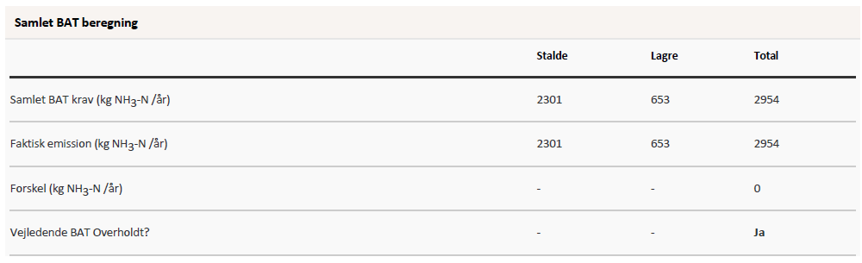

Husdyrbrugets BAT-krav er overholdt uden at der gøres brug af nogen af de ammoniakreducerende virkemidler, som findes på Miljøstyrelsens teknologiliste.
Management og egenkontrol
Det tilstræbes at have et tørt overfladeareal på husdyrbrugets dybstrøelsesarealer, hvilket reducerer fordampningen. Gennem godt management bestræber ansøger sig på at nedbringe den samlede ammoniakemission.
Følgende kan nævnes i relation til management og egenkontrol:
- Der udføres godt landmandskab
- Foder tilpasses løbende
- Staldene gennemgås dagligt med henblik på at opdage lækager
- Der foretages løbende service på foderanlæg, elkabler og pumper af aut. installatør
- Alle elinstallationer efterses hvert 5. år
- Anlæg og tekniske installationer renses, vedligeholdes og udskiftes i en sådan grad, at det sikrer korrekt brug og effekt
- Alle aktiviteter planlægges grundigt
- Affald fjernes løbende fra ejendommen

Kommunens bemærkninger og vurdering
Viborg Kommune vurderer, at landbruget overholder kravene til brug af BAT i tilstrækkeligt omfang indenfor management, staldindretning og gødningshåndtering m.v. ved de beskrevne tiltag samt ved overholdelse af miljøtilladelsens vilkår.
Det er Viborg Kommunes vurdering, at ansøger ved overholdelse af dansk lovgivning, og med de tiltag, der er beskrevet i de foregående afsnit, lever op til BAT for management (godt landmandskab).

Vilkår
På baggrund af ovenstående stilles der ikke vilkår for BAT.

Ophør

Miljøteknisk redegørelse
Den generelle praksis ved produktionsophør på et husdyrbrug er, at stalde, anlæg til opbevaring af foder, husdyrgødning, kemikalier og lignende bliver tømt og rengjort.

Kommunens bemærkninger og vurdering
Viborg Kommune vurderer, at de nævnte tiltag er tilstrækkelige til at undgå forureningsfare.

VILKÅR
På baggrund af ovenstående er der stillet følgende vilkår for drift og egenkontrol.
15) Ved ophør af dyreholdet skal alle anlæg tømmes og rengøres for husdyrgødning. Husdyrgødningen skal bortskaffes efter gældende regler. Restkemikalier, olieaffald, medicinaffald m.v. skal bortskaffes i henhold til kommunens affaldsregulativer.

Samlet konklusion
Viborg Kommune vurderer:
- at ansøger har truffet de nødvendige foranstaltninger til at forebygge og begrænse forureningen fra husdyrbruget og til at modvirke eventuelle skadelige virkninger på miljøet
- at husdyrbruget i øvrigt kan drives på stedet uden at påvirke omgivelserne på en måde, som er uforenelig med hensynet til omgivelserne
- at de kort- og langsigtede miljøpåvirkninger og den samlede miljøpåvirkning fra husdyrbrugets produktion bliver begrænset til et acceptabelt niveau, når de til enhver tid gældende generelle miljøregler for den pågældende type husdyrbrug og vilkårene i miljøtilladelsen overholdes
- at etableringen af husdyrbrugets produktion overordnet betragtet ikke medfører en øget husdyrproduktion og en øget miljøpåvirkning i kommunen, idet strukturudviklingen går mod færre men større bedrifter
- at produktionen ikke vil medføre en væsentlig påvirkning af:
- Nabobeboelser
- Natura 2000-områder og natur i øvrigt
- Landskabelige værdier og værdifulde kulturmiljøer
På grundlag af de i sagen foreliggende oplysninger vurderes det, at miljøansøgningen overholder afskæringskriterierne (lovens beskyttelsesniveau), og derfor meddeler Viborg Kommune miljøtilladelse til produktionen på Hvamvej 4, 7470 Karup på en række vilkår.

Tilladelsens gyldighed, klagevejledning og underretning

Tilladelsens gyldighed
Husdyrbruget må i henhold til Husdyrbruglovens § 16b ikke udvides eller ændres bygnings- eller driftsmæssigt, herunder med hensyn til affaldsfrembringelsen, på en måde, der indebærer forøget forurening i forhold til det hermed tilladte, før udvidelsen eller ændringerne er godkendt af Viborg Kommune.
Hvis husdyrbruget ønskes ændret eller udvidet, skal Viborg Kommune i henhold til Husdyrbruglovens § 16b, stk. 2 have meddelelse herom, inden ændringen eller udvidelsen foretages.
Opmærksomheden henledes på, at denne miljøtilladelse ikke fritager virksomheden for de nødvendige tilladelser/anmeldelser i henhold til anden lovgivning.
Viborg Kommune skal som tilsynsmyndighed påse, at denne miljøtilladelse og den øvrige miljølovgivning overholdes.

Klagevejledning og søgsmål
Miljøtilladelsen kan påklages til Miljø- og Fødevareklagenævnet af ansøgeren, klageberettigede myndigheder og organisationer samt enhver, der har en væsentlig, individuel interesse i sagens udfald, jf. Lov om miljøgodkendelse af husdyrbrug § 84 - 87.
Indgivelse af klage
Hvis du ønsker at klage over denne afgørelse, kan du klage til Miljø- og Fødevareklagenævnet. Du klager via Klageportalen, som du finder et link til på forsiden af www.naevneneshus.dk.
Klagen sendes gennem Klageportalen til den myndighed, der har truffet afgørelsen. En klage er indgivet, når den er tilgængelig for myndigheden i Klageportalen.

Miljø- og Fødevareklagenævnet skal som udgangspunkt afvise en klage, der kommer uden om Klageportalen, hvis der ikke er særlige grunde til det.

Hvis du ønsker at blive fritaget for at bruge Klageportalen, skal du sende en begrundet anmodning til den myndighed, der har truffet afgørelse i sagen. Myndigheden videresender herefter anmodningen til Miljø- og Fødevareklagenævnet, som træffer afgørelse om, hvorvidt din anmodning kan imødekommes.

Klagefristen er 4 uger fra offentliggørelsen. Offentliggørelsen finder sted den 9. september 2024. En eventuel klage skal være skal være tilgængelig for Viborg Kommune i Klageportalen senest den 8. oktober 2024.
Gebyr
Når du klager, skal du betale et gebyr på 900 kr. Du betaler gebyret med betalingskort i Klageportalen. Virksomheder og organisationer skal dog betale det dobbelte beløb på i alt 1.800 kr. for behandling af eller genoptagelse af en klage.

Virkning af klage
En klage over afgørelser efter Husdyrbrugloven har ikke opsættende virkning på retten til at udnytte afgørelsen, medmindre Miljø- og Fødevareklagenævnet bestemmer andet, jf. § 81 i Husdyrbrugloven.

Domstolene
Søgsmål kan anlægges for domstolene i henhold til § 90 i Lov om miljøgodkendelse af husdyrbrug. Fristen er 6 måneder fra tilladelsen er meddelt.

Underretning om tilladelsen
Kopi af afgørelsen er sendt til:
- Embedslægeinstitutionen Nord, Langelandsvej 8, 8940 Randers SV. (senord@sst.dk)
- Danmarks Fiskeriforening, Nordensvej 3, 7000 Fredericia. (mail@dkfisk.dk)
- Ferskvandsfiskeriforeningen for Danmark, Wormstrupvej 2, 7540 Haderup.
- (nb@ferskvandsfiskeriforeningen.dk)
- Arbejderbevægelsens Erhvervsråd, Reventlowsgade 14, 1. sal, 1611 København V.
- (ae@ae.dk)
- Forbrugerrådet, Fiolstræde 17, Postboks 2188, 1017 København K. (fbr@fbr.dk)
- Danmarks Naturfredningsforening, Masnedøgade 20, 2100 København Ø. (dnviborg-sager@dn.dk)
- Danmarks Sportsfiskerforbund, Skyttevej 5, 7182 Bredsten (himmerland@sportsfiskerforbundet.dk)
- Friluftsrådet Limfjord Syd, (limfjordsyd@friluftsraadet.dk)
- Det Økologiske Råd, Blegdamsvej 4B, 2200 København N (husdyr@ecocouncil.dk)
- Dansk Ornitologisk Forening, Vesterbrogade 140. København V, (natur@dof.dk, viborg@dof.dk)
- Foreningen Greenpeace Danmark, info.dk@greenpeace.org

Naboer er orienteret om tilladelsen.

